Tự nhiên- Xã hội

CHỦ ĐỀ: GIA ĐÌNH

BÀI 1: CÁC THẾ HỆ TRONG GIA ĐÌNH (Tiết1)
I. MỤC TIÊU:
1. Kiến thức
Sau bài học, HS:
- Nêu được các thành viên trong gia đình hai thế hệ, ba thể hệ và (hoặc) bốn thế hệ.
- Vẽ, viết hoặc cắt dán ảnh gia đình có hai thế hệ, ba thế hệ vào sơ đồ cho trước. Nói được sự cần thiết của việc chia sẻ, dành thời gian quan tâm, chăm sóc, yêu thương nhau giữa các thế hệ trong gia đình.
2. Năng lực:
*Năng lực chung: Năng lực tự chủ và tự học, giao tiếp và hợp tác, giải quyết vấn đề và sáng tạo.
*Năng lực riêng: Thể hiện được sự quan tâm, chăm sóc, yêu thương của bản thân với các thế hệ trong gia đình.
3. Phẩm chất: Nhân ái, chăm chỉ.
II. THIẾT BỊ DẠY HỌC:
- GV: bái hát, tranh tình huống, một số sơ đồ về các thế hệ trong gia đình.
- HS: SGK, VBT, tranh vẽ, ảnh chụp về các thành viên trong gia đình.
II. TIẾN TRÌNH DẠY HỌC:
TIẾT 1
TL | HOẠT ĐỘNG CỦA GV | HOẠT ĐỘNG CỦA HS
5’  30’  3’ | A. KHỞI ĐỘNG:  Mục tiêu: Tạo hứng thú và khơi gợi những hiểu biết đã có của HS về các thành viên trong gia đình để dẫn dắt vào bài học mới.  Cách tiến hành:  - GV tổ chức cho HS cùng hát bài “Cả nhà thương nhau”.  - GV nêu câu hỏi, yêu cầu HS trả lời:  + Gia đình bạn nhỏ trong bài hát gồm những ai?  + Tình cảm của bạn nhỏ đối với các thành viên trong gia đình như thế nào?  + Trong gia đình em, ai là người nhiều tuổi nhất? Ai là người ít tuổi nhất?  - GV khuyến khích HS chia sẻ câu trả lời trước lớp  - GV nhận xét chung, dẫn dắt vào bài học “Các thế hệ trong gia đình”.  B. KHÁM PHÁ:  Hoạt động 1: Các thành viên trong gia đình hai thế hệ  Mục tiêu: HS nêu được các thành viên trong gia đình hai thế hệ, bước đầu nhận biết được cách ứng xử thể hiện sự quan tâm, chăm sóc giữa các thế hệ trong gia đình.  Cách tiến hành:  - GV yêu cầu HS quan sát hình 1 trong sgk trang 8 và trả lời câu hỏi:  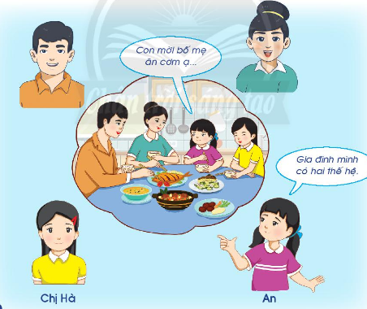  + mọi người trong gia đình bạn An đang làm gì?  + Em hãy giới thiệu các thành viên trong gia đình bạn An theo thứ tự từ nhiều tuổi đến người ít tuổi.  - GV đặt câu hỏi: Quan sát hình và cho biết gia đình An có mấy thế hệ? Mỗi thế hê có những ai?  - GV gọi HS đứng dậy trình bày câu trả lời  - GV cùng HS nhận xét và rút ra kết luận: Gia đình hai thế hệ là gia đình gồm bố mẹ và các con. Trong đó thế hệ thứ nhất là bố mẹ, thế hệ thứ hai là các con trong gia đình.  Hoạt động 2: Các thành viên trong gia đình 3 thế hệ  Mục tiêu: HS nêu được các thành viên trong gia đình ba thế hệ theo sơ đồ  Cách tiến hành:  - GV treo sơ đồ hình 2 trong SGK trang 9  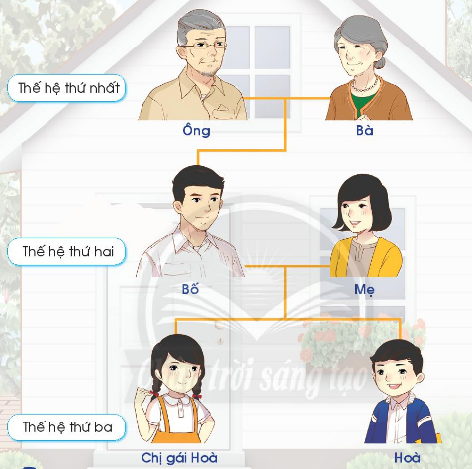  - Yêu cầu HS thảo luận nhóm trả lời:  + Quan sát sơ đồ và giới thiệu các thành viên trong gia đình bạn Hoà?  + Gia đình bạn Hoà có mấy thế hệ cùng chung sống?  + Mỗi thế hệ gồm những ai?  - GV mời 2 đến 3 nhóm HS lên trước lớp chỉ và trình bày theo sơ đồ trên bảng.  - GV nhận xét, kết luận: Gia đình bạn Hoà có 3 thế hệ cùng chung sống. Gia đình 3 thế hệ gồm ông bà, bố mẹ, các con. Thế hệ thứ nhất là ông bà, thế hệ thứ hai là bố mẹ, thế hệ thứ ba là chị em Hoà.  C. VẬN DỤNG- MỞ RỘNG:  Hoạt động 3: Thực hành liên hệ gia đình của bản thân  Cách tiến hành:  - GV cho HS làm việc cặp đôi, hỏi - đáp nhau (theo các câu hỏi: Gia đình bạn có mây thế hệ cùng chung sống? Mỗi thế hệ có những ai?)  - GV mời các cặp HS lên hỏi - đáp trước lớp. So sánh các thế hệ trong gia đình mình và bạn.  - GV kết luận: Mỗi gia đình thường có các thế hệ ở những độ tuổi khác nhau, cùng chung sống. Có gia đình hai thế hệ, có gia đình ba thế hệ hoặc bốn thế hệ. | - Cả lớp hát  - HS đọc câu hỏi, đưa ra câu trả lời:  + Ba, mẹ, con  + Bạn nhỏ yêu thương bố mẹ  + Mỗi HS tự liên hệ  - HS trình bày câu trả lời trước lớp.  - HS lắng nghe nhận xét.  - HS quan sát tranh, tìm câu trả lời  + Mọi người đang ăn cơm  + Các thành viên trong gia đình bạn An: Bố, mẹ, chị Hà và An.  + Gia đình bạn An có 2 thế hệ. Thế hệ thứ nhất là bố mẹ, thế hệ thứ hai là chị em An.  - HS trình bày kết quả trước lớp  - HS lắng nghe GV nhận xét  - HS quan sát sơ đồ, tìm câu trả lời..  + Các thành viên trong gia đình Hòa: Ông, bà, bố, mẹ, chị gái và Hòa.  + Gia đình Hòa có 3 thế hệ  + Thế hệ thứ nhất là ông bà, thế hệ thứ hai là bố mẹ, thế hệ thứ ba là chị em Hòa.  - Đại diện nhóm lên bảng trình bày theo sơ đồ.  - HS nghe GV nhận xét, kết luận.  - HS hoạt động cặp đôi hỏi – đáp  - HS lên bảng thực hiện hoạt động đối – đáp.  - HS lắng nghe GV kết luận.
IV. Đánh giá:2’ Gv hướng dẫn hs nhận xét hoạt động và kết quả giờ học
* Điều chỉnh sau tiết dạy (nếu có):

